**UCH FAZALI ASINXRON DVIGATELNING ISHLASH PRINSIPI**

Sinxron dvigatellarning stator o‘ramida o‘zgaruvchan tok hosil qilgan magnit maydoni rotor o‘ramidan o‘tgan o‘zgarmas tok magnit maydoni bilan o‘zaro ta’siri natijasida rotor aylanadi. Sinxron dvigatelning rotori ma’lum tezlik bilan aylanishi kerak.

Sinxron dvigatelni ishga tushirish va uning rotorini ma’lum darajagacha aylantirish uchun boshqa dvigateldan foydalanish kerak. Shu kamchiligi bo‘lganligi uchun u amalda kam qo‘llanadi. Sinxron generatorlar asosan un tegirmonlari, kimyo korxonalari va maxsus sohalarda ishlatiladi.

Asinxron dvigatellar barcha sohalardagi mashina, mexanizmlarda ishlatiladi. Bu dvigatellar shuning uchun ham juda keng tarqalgan. Asinxron dvigatellar stator o‘ramidan o‘tgan elektr toki o‘zgaruvchan elektr maydoni hosil qilishi hisobiga ishlaydi.

Uch fazali elektr dvigatellarida o‘ramlaridan o‘tgan o‘zgaruvchan elektr toki aylanuvchi magnit maydonini hosil qiladi (111-rasm). Bu o‘ramlar bir-biridan 120° surilgan holda joylashtirilgan. Toklar ham bir-biridan shu gradusga surilgan. Uchta magnit maydoni qo‘shilib, umumiy magnit maydoni hosil qiladi va stator ichida aylanadi. Bu magnit maydoni rotor o‘ramida tok hosil qilib, rotorni aylantiradi.

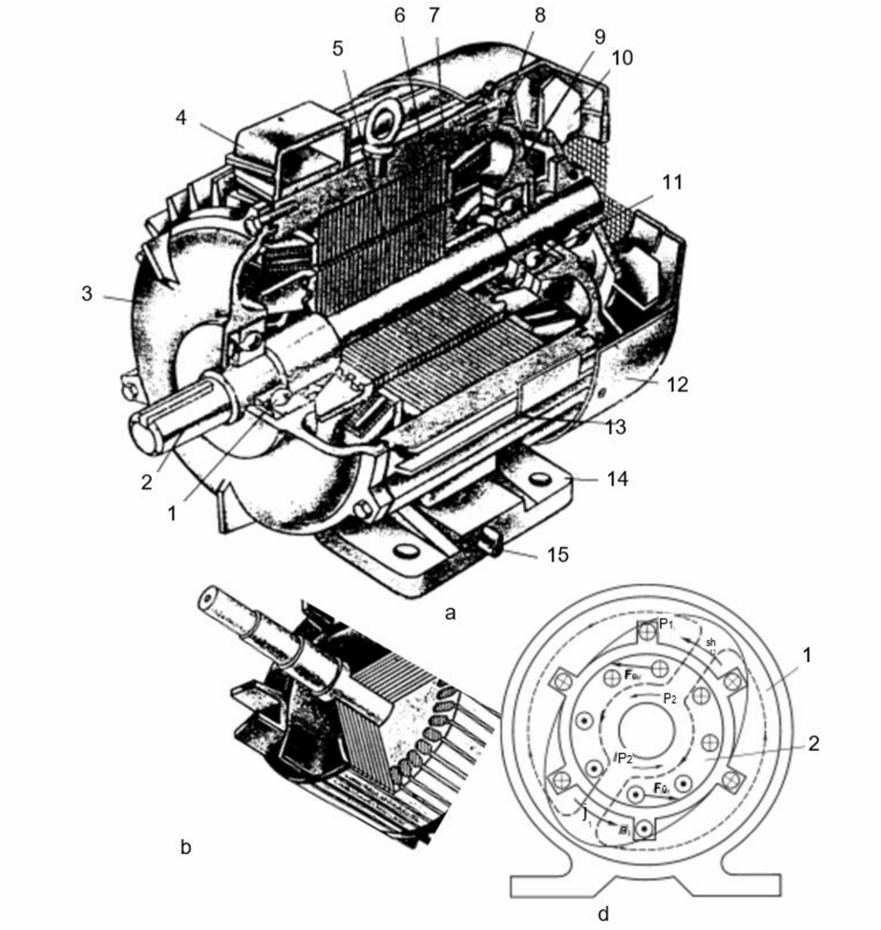

**111-rasm**. Uch fazali asinxron dvigatelning tuzilishi: *a* – umumiy kesimi; *b* – qisqa tutashgan rotor; *d* – stator va rotorning ko‘ndalang kesimi: *1, 11* – podshipniklar; *2* – val (o‘qi); *3, 9* – podshipnik shitlari; *4* – sim uchlari

chiqarilgan quticha; *5* – rotor serdechnigi; *6* – stator serdechnigining o‘zagi; *7* – stator korpusi; *8* – stator o‘ramlari; *10* – ventilator; *12* – kojux; *13* – qirralari; *14* – o‘qlari; *15* – yerga ulash bolti.

Stator magnit maydonining aylanish tezligidan rotorning aylanish tezligi orqada qoladi, shuning uchun bunday o‘zgaruvchan tok mashinalari asinxron dvigatellar deb ataladi.

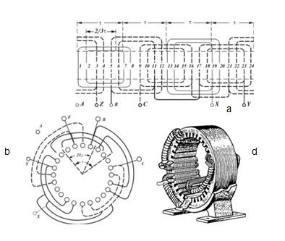

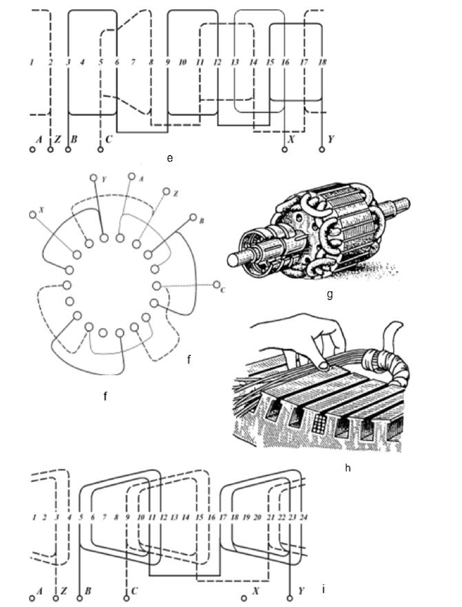

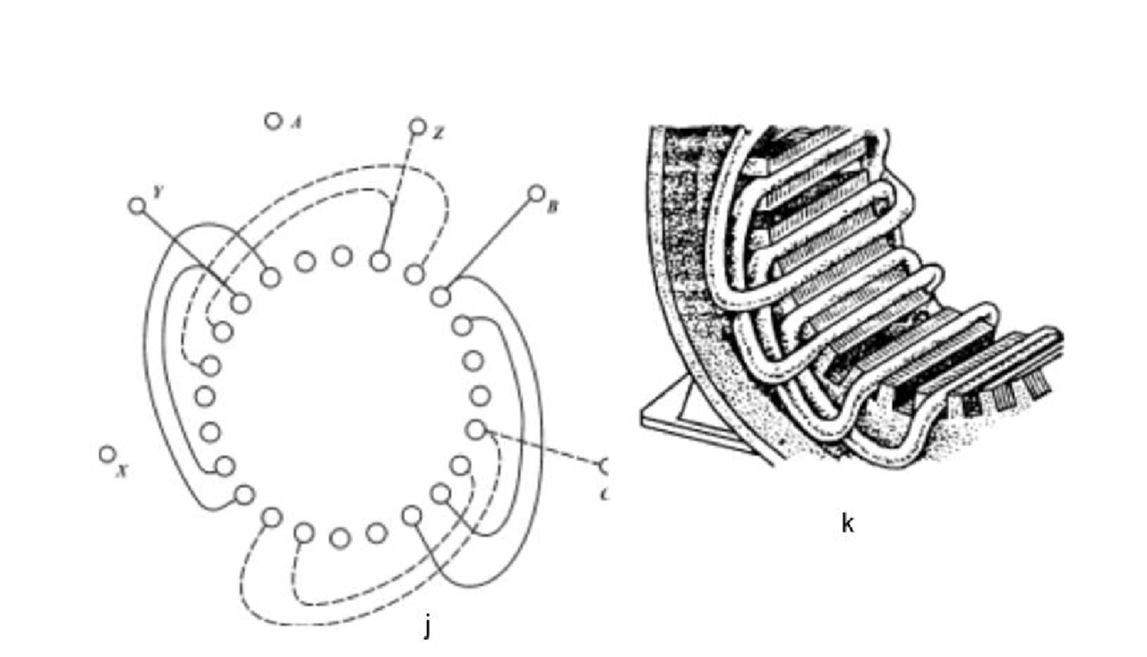

**112-rasm**. Asinxron dvigatelning bir qavatli o‘ramlari: *a* – o‘ramning yoyilgan sxemasi; uch fazali; qutblar soni 2*p*=4; har bir qutbga pazlar soni va fazaga *q*=2; *b* – yon tomoni; *d* – stator fazalarida g‘altakning joylashishi; *e* – o‘ramning yoyilgan sxemasi, juft qutblarning soni toq bo‘lganda (*m*=3; 2*p*=6; *q*=1); *f* – yon tomoni; *g* – fazali rotor; bir qavatli g‘altak o‘rami, qayiltirilgan holda; *h* – bir qavatli

o‘ramning yumshoq g‘altagini joylashtirish; *i* – bir xil g‘altakli o‘ramlarni joylashtirish (*m*=3; 2*p*=4; *q*=2); *j* – yon tomoni; *k* – bir xil g‘altak o‘rami yuza tomoni qismining joylashishi.

**ASINXRON DVIGATELLARNING KONSTRUKSIYASI**

Asinxron dvigatellar o‘zining tuzilishiga ko‘ra bir-biridan faqat rotorning konstruksiyasi bilan farq qiladigan ikki tipga bo‘linadi: qisqa tutashtirilgan rotorli dvigatellar va faza rotorli dvigatellar; faza rotorli dvigatellar kontakt halqali dvigatellar ham deyiladi. 113-rasmda qisqa tutashtirilgan rotorli uch fazali asinxron elektrodvigatelning, 114-rasmda esa faza rotorli uch fazali asinxron dvigatelning tuzilishi ko‘rsatilgan. Bu dvigatellar asosiy qismlarining konstruksiyasini ko‘rib chiqamiz. Asinxron dvigatelning statori konstruktiv jihatidan sinxron mashinaning statoridan farq qilmaydi. U korpus, o‘zak va chulg‘amdan tarkib topgan. Stator korpusi chulg‘amli o‘zakni va podshipnikni mahkamlash uchun xizmat qiladi. Korpus kichikroq dvigatellarda po‘lat yoki cho‘yandan quyish yo‘li bilan, yirik mashinalarda esa payvandlab tayyorlanadi. Stator o‘zagi qalinligi 0,35 yoki 0,5 mm li elektrotexnikaviy po‘lat listlardan yig‘iladi, ularni yig‘ishdan oldin ikki tomoniga izolatsion lok surtiladi, bu o‘zak po‘latida hosil bo‘ladigan uyurma toklar kattaligini cheklaydi. O‘zakning ichki yuzasida bo‘ylama pazlar bo‘lib, ularga stator chulg‘ami joylashtirilgan bo‘ladi. Stator chulg‘amlari sinxron mashinalarning chulg‘amlarini tayyorlash prinsipida tayyorlanadi. Chulg‘amlar bir qatlamli yoki ikki qatlamli, to‘la oqimli yoki qisqartirilgan oqimli bo‘lishi mumkin.

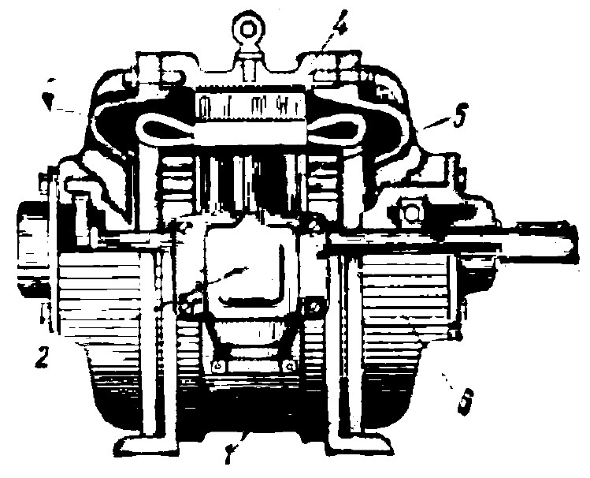

**113-rasm**. Qisqa tutashtirilgan rotorli asinxron dvigatelning tuzilishi: *1 –* stator korpusi; *2* – klemmalar qutisi; *3* – stator chulg‘ami; *4 –* stator o‘zagi; *5 –* rotor; *6 –* podshipniklar shchiti.

Stator chulg‘ami ko‘pincha ikki qatlamli qisqartirilgan oqimli qilib tayyorlanadi. Chulg‘am uchlari uchliklar qutisining klemmalariga chiqariladi. Asinxron dvigatel statorining chulg‘amini yulduz yoki uchburchak usulida ulash mumkin. Bu hol bir xil dvigatellarning o‘zini tarmoqning 1/3 nisbatda bo‘lgan turli xil ikki kuchlanishda, masalan, 127/220 bki 220/380 v kuchlanishlarda ishlatishga imkon beradi. Bunda chulg‘amni yulduz usulida ulash dvigatelni yuqori kuchlanishga ulashga mos keladi. Masalan, agar dvigatel 220/380 v kuchlanishga mo‘ljallangan bo‘lsa, u holda tarmoq kuchlanishi 380 v bo‘lganda uning stator chulg‘amini yulduz usulida ulash, tarmoq kuchlanishi 220 v bo‘lganda esa – uchburchak usulida ulash lozim. Har ikkala holda ham faza kuchlanishi 220 v ga tengligicha qoladi. Bu aytib o‘tilgan uzib-ulashlarni soddalashtirish uchun stator chulg‘amining klemmalari muayyan tartibda joylashtiriladn (115-rasm). Asinxron dvigatelning rotori val, o‘zak va chulg‘amdan tarkib topgan. Rotor o‘zagi silindr shaklida bo‘ladi va stator o‘zagi kabi, elektrotexnikaviy po‘lat listlaridan yig‘iladi. Qisqa tutashtirilgan rotorli dvigatellarda rotor chulg‘ami rotor o‘zagining pazlarida joylashtirilgan va tores tomonidan halqalar bilan tutashtirilgan mis yoki aluminiy sterjenlar bosim ostida eritilgan aluminiy quyish yo‘li bilan tayyorlanadi. Bunda bir vaqtning o‘zida tutashtiruvchi halqalar ventilatsion qanotchalar bilan birga qo‘yiladi.

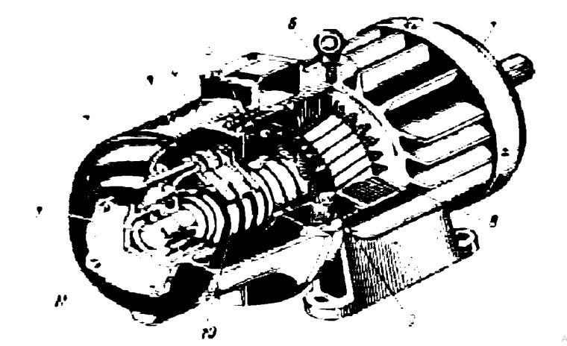

**114-rasm**. Faza rotorli uch fazali asinxron dvigatelning tuzilishi (tipi MT-22-6; 75 kW): *1* – val; *2* – podshipniklar shchiti; *3* – cho‘tka tutqich; *4 –* lyukning qopqog‘i; *5* – stator chulg‘ami; *6* – stator o‘zagi; *7*– ventilatorning kojuxi; *8 –* rotor o‘zagi; *9 –* rotor chulg‘ami; *10* – kontakt halqalar; *11*–podshipnik qopqog‘i.

Faza rotorli dvigatelda yuqorida ko‘rsatilgan qismlardan tashqari, uchta kontakt halqa ham bo‘ladi. Halqalar valga mustahkam qilib o‘rnatilgan vtulkaga mahkamlanadi. Kontakt halqalar vtulkadan va bir-biridan izolatsiya qilinadi.

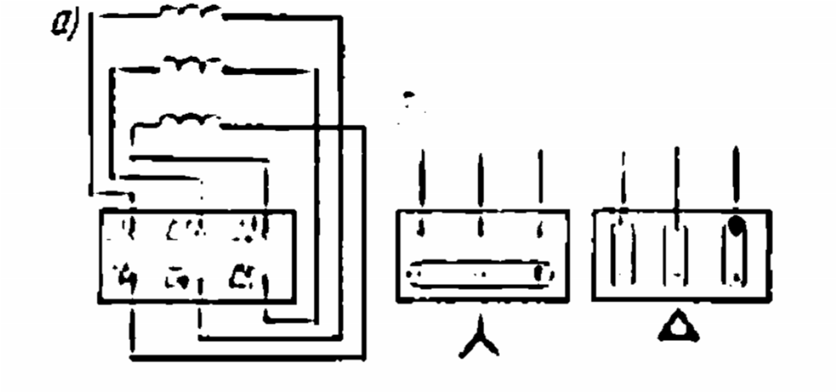

**115-rasm**. Stator chulg‘ami: *a* – chulg‘am uchlarining dvigatel shchitida joylashishi; *b –* chulg‘amning yulduzcha-uchburchak shaklida ulanishi.

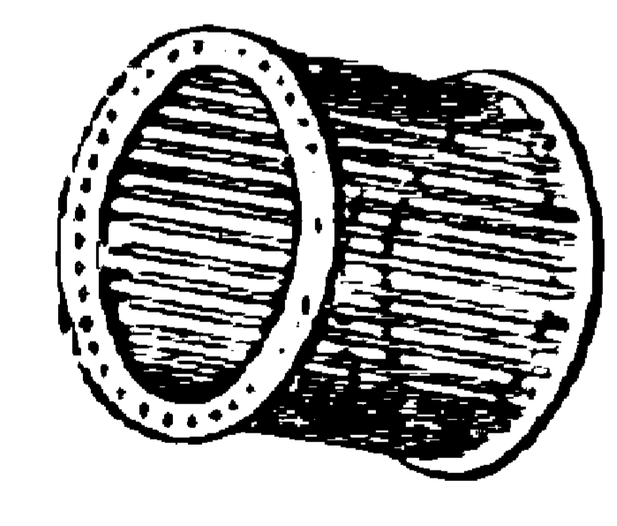

**116-rasm**. Rotorning qisqa tutashtirilgan chulg‘ami.

Isroflarni va cho‘tkaning yoyilishini kamaytirish uchun, faza rotorli o‘rta va katta quvvatli baʼzi dvigatellar maxsus mexanizm bilan taʼminlanadi, u dvigatel ishga tushirilgandan keyin cho‘tkalarni ko‘tarishga, bir vaqtning o‘zida kontakt halqalarni qisqa tutashtirishga imkon beradi.

Kontakt halqali dvigatel rotorining chulg‘ami stator chulg‘ami yasalgan sxemalar bo‘yicha yasaladi. Chulg‘am, odatda, yulduz usulida ulanadi, uning uchlari esa kontakt halqalarga tutashtiriladi. Bu holda rotor pazlari yarim yopiq qilinadi. Dvigatelning podshipnik shchitlari podshipniklar uchun tayanch vazifasini o‘taydi. Shchitlar stator korpusiga boltlar yordamida mahkamlanadi va, korpus singari, quyma yoki payvandlanadigan qilinadi. Kichik quvvatli asinxron mashinalarning korpusi hamda podshipnik shchitlari ko‘pincha aluminiy qotishmasidan quyiladi, bu esa dvigatelning vaznini kamaytiradi va uni arzonlashtiradi. Stator korpusiga stator chulg‘amining oltita uchi chiqarilgan uchliklar qutisi o‘rnatiladi. Rotor chulg‘amining uchlari R 1, R 2, R bilan belgilanadi. Dvigatel korpusiga jadvalcha mahkamlangan bo‘lib, unda dvigatelning tipi, tayyorlovchi zavod, ishlab chiqarilgan yili, shuningdek, dvigatelga oid nominal maʼlumotlar: foydali quvvati, dvigatel ulanishi mumkin bo‘lgan kuchlanishlar, tok qiymati, quvvat koeffitsiyenti, aylanish tezligi va FIK ko‘rsatilgan bo‘ladi.

**BIR FAZALI ASINXRON DVIGATELNING ISHLASH PRINSIPI**

Bir fazali asinxron dvigatel statorining bir fazali chulg‘ami bo‘lib, u, odatda, stator o‘zagidagi pazlar umumiy sonining 2/3 qismini egallaydi. Dvigatelning rotori qisqa tutashgan qilinadi. Dvigatel bir fazali tarmoqqa ulanganda (117-rasm) stator chulg‘ami aylanuvchi emas, balki amplitudasi ± *F*maks bo‘lgan pulsatsiyalanuvchi magnitli oqim hosil qiladi. Bu oqimni qarama-qarshi tomonlarga aylanadigan ikkita *f*1 va *f*2 oqimlarga ajratish mumkin, ulardan har biri

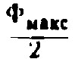

ga teng b

o‘

ladi

va tezlik bilan aylanadi.

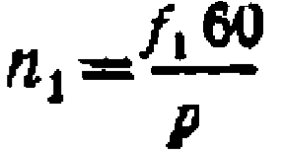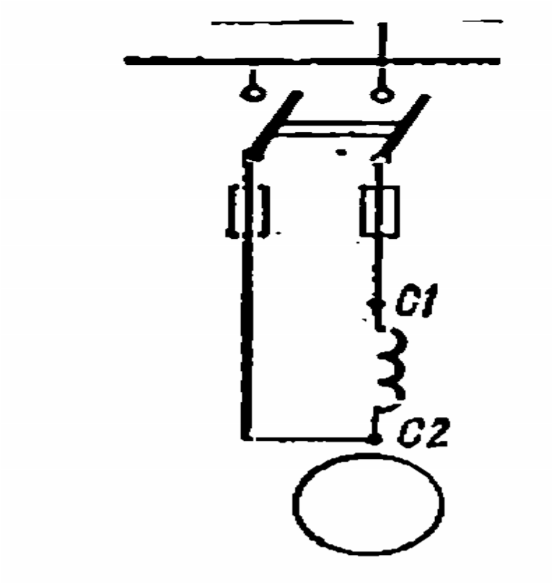

**117-rasm**. Bir fazali asinxron dvigatelni ulash sxemasi.

Dvigatelning rotori soat strelkasining harakatiga teskari, yaʼni *f*1 oqim yo‘nalishida aylanadi, deb faraz qilaylik (118-rasm). Bunda *f*1 oqimni to‘g‘ri, *f*2 oqimni esa teskari oqim deymiz.

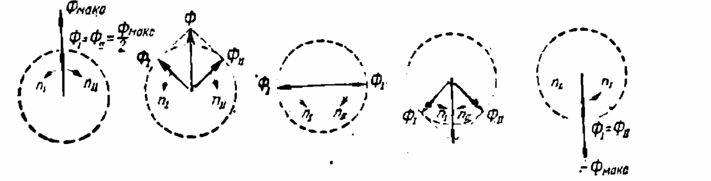

**118-rasm**. Pulslanadigan magnitli oqimni ikkita aylanuvchan oqimga ajratish.

U holda dvigatelning to‘g‘ri oqim *f*1 ga nisbatan sirpanishi quyidagiga teng:

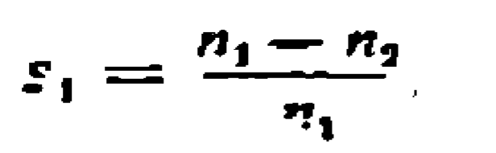

Teskari oqim *f*2 ga nisbatan sirpanishi esa

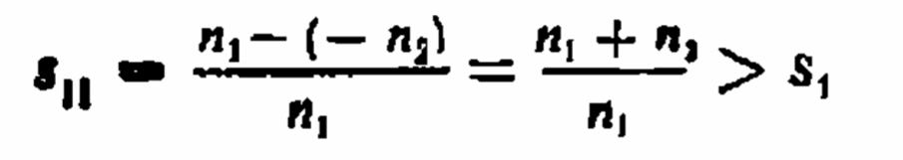

*f*1 va *f*2 oqimlar rotor chulg‘amida *E*1 va *E*2 EYKlar hosil qiladi, ular esa *s*1 va *s*2 toklarni vujudga keltiradi. Maʼlumki, rotor chulg‘amlaridagi tok chastotasi sirpanishga proporsional 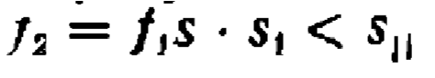 bo‘lgani uchun rotor chulg‘amida teskari oqim *f*2 hosil qilgan tok *f*2 ning chastotasi rotor chulg‘amida to‘g‘ri oqim *f*1 vujudga keltirgan tok *f*2 ning chastotasidan ancha katta bo‘ladi. Masalan, *n*1 = 1500 ayl/minut, *n*2 = 1450 ayl/minut va *f*1 = 50 gs bo‘lgan bir fazali dvigatel uchun quyidagilarni olamiz:

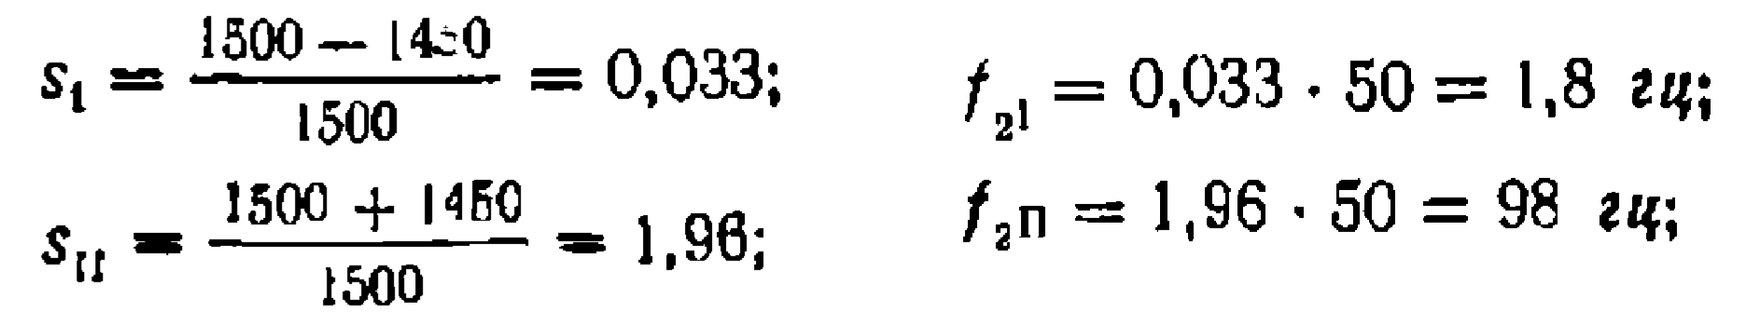

Rotor chulg‘amining tokka induktiv qarshiligi uning aktiv qarshiligidan ko‘p marta katta bo‘ladi. Shuning uchun tok *f*1 deyarli sof reaktiv bo‘lib, teskari oqim *f*2 ga kuchli magnitlovchi taʼsir etadi. Natijada dvigatelning teskari oqimi ancha susayadi.

**BIR FAZALI ASINXRON DVIGATELNI ISHGA TUSHIRISH**

Zaruriy ishga tushirish momenti hosil qilish uchun, bir fazali dvagatel ishga tushirish chulg‘ami bilan taʼminlanadi. Bu chulg‘am pazlarning bo‘sh qolgan 1/3 qismida shunday joylashtiriladiki, uning MKi statorning ish asosiy chulg‘ami MKiga nisbatan 90 el. gradusga siljigan bo‘ladi. Bundan tashqari, ishga tushirish chulg‘amining zanjiriga faza siljituvchi elementi ulanadi. Bu ish chulg‘ami va ishga tushirish chulg‘amidagi tok orasida faza siljishini vujudga keltirish uchun zarur. Faza siljituvchi element (FE) sifatida aktiv qarshilik, induktivlik yoki sig‘im ishlatilishi mumkin. Dvigatel rotori barqaror tezlikka yaqin tezlik olgandan keyin ishga tushirish chulg‘ami uzib qo‘yiladi. Statordagi fazoda bir-biriga nisbati 90° burchakka siljigan ikkita chulg‘am vositasida aylanuvchan maydon hosil qilish uchun quyidagi shartlarga rioya qilish zarur: a) ish chulg‘amining FA va ishga tushirish chulg‘amining FB magnitlovchi kuchlari o‘zaro teng va fazoda bir-biriga nisbatan 90° ga siljigan bo‘lishi kerak; b) stator chulg‘amlaridagi toklar FA va FB faza jihatdan bir-biriga nisbatan 90° ga siljigan bo‘lishi lozim. Bu shartlarga qatʼiy rioya qilinganda statorning anlanuvchan maydoni aylanma (doiraviy) bo‘ladi, bu esa elektromagnitli momentning eng katta qiymatiga to‘g‘ri keladi. Ko‘rsatilgan shartlardan birortasi buzilsa, aylanuvchan maydon ellips shaklida bo‘lib, kattaligi jihatdan bir-biriga teng bo‘lmagan, turli tomonlarga aylanadigan ikkita: to‘g‘ri va teskari aylanma maydonlardan tarkib topadi. Teskari aylanuvchi maydon rotorda tormozlash momentini vujudga keltiradi va dvigatelning ish xossalarini yomonlashtiradi. Aktiv qarshilik yoki induktivlik stator chulg‘amlaridagi toklar orasida faza siljishi *p* = 90° bo‘lishini taʼminlamaydi. Faza siljituvchi element sifatida sig‘im *S* ishlatilgandagina *p* = 90° bo‘ladi. Bu sig‘imning kattaligi shunday tanlab olinadiki, dvigatelni ishga tushirish momentida 1*s*=1 ishga tushirish chulg‘amidagi tok FB faza jihatidan kuchlanish U1 dan PB ga (PA burchakni 90° gacha to‘ldiruvchi) oldin ketadigan bo‘lsin:



Agar bunda ikkala chulg‘am bir xil magnitlovchi kuchlar hosil qilsa, dvigatel tarmoqqa ulangan paytda, unda doiraviy aylanuvchan maydon vujudga keladi va dvigatelning boshlang‘ich ishga tushirish momenti katta bo‘ladi. Shunday qilib, sig‘im eng yaxshi faza siljituvchi element bo‘lib, bir fazali dvigatelning ishga tushish xossalari yaxshi bo‘lishini taʼminlaydi, lekin kondensatorlar gabaritlarining katta bo‘lishi sig‘imni faza siljituvchi element sifatida ishlatishni baʼzan cheklab qo‘yadi, vaholanki, elektr dvigatelni ishga tushirishda doiraviy aylanuvchan maydon hosil qilish uchun katta sig‘im bo‘lishi zarur. Masalan, dvigatelning quvvati 200 W, ish kuchlanishi 300–500 v bo‘lganda sig‘im S = 30 mkf bo‘lishi kerak. Ana shu mulohazalarga ko‘ra faza siljituvchi element sifatida aktiv qarshilik ishlatiladigan bir fazali asinxron dvigatellar eng ko‘p ishlatiladi. Ishga tushirish chulg‘ami ulangan holda, oz vaqt turishi sababli (faqat dvigatelni ishga tushirish davrida) u kichikroq kesimli simdan yasaladi. Bu hol ishga tushirish chulg‘amining aktiv qarshiligi yuqori bo‘lishini taʼminlaydi. Bundan tashqari, ishga tushirish chulg‘amining bir qismi baʼzan bifillar qilib yasaladi, bu bilan uning induktivligi kamaytiriladi. Natijada ishga tushirish chulg‘ami ish chulg‘amidan aktiv qarshiligining kattaligi va induktivligining kamligi bilan farq qiladi. *I*A va *I*B toklar orasidagi fazalar siljish burchagi baribir 90° dan kichik bo‘lsa ham, bu dvigatellarning ishga tushish xossalari to‘la qoniqarli bo‘ladi.

Yuqorida aytib o‘tilganidek, ishga tushirish jarayoni tugagandan keyin, ishga tushirish chulg‘amining zanjirini uzib qo‘yish lozim. Agar shunday qilinmasa, kichikroq kesimli simdan tayyorlangan va uzoq vaqt tok o‘tib turishiga mo‘ljallanmagan ishga tushirish chulg‘ami qattiq qizib ketadi. Ishga tushirish chulg‘amini uzib qo‘yish, odatda, avtomatlashtiriladi va rele vositasida amalga oshiriladi.